الجمهورية الجزائرية الديمقراطية الشعبية

وزارة التربية الوطنية المستوى: رابعة متوسط

متوسطة الشهيد شلاوشي جلول – الأغواط - السنة الدراسية: 2017/2018

الاختبار الأوّل في مادّة العلوم الفيزيائية و التكنلوجيا المدّة: ساعة و نصف

**الجزء الأوّل: (12نقطة)**

**التمرين الأوّل: (06نقاط)**

قارن بين التيار الكهربائي المستمرّ و التّيّار الكهربائي المتناوب من حيث الجهة و الشّدّة.

ارسم شكل المنحنى البياني الذي يظهر على شاشة راسم الاهتزاز المهبطي "Oscilloscope" عند معاينة:

1. التّوتّر الكهربائي المستمرّ.
2. التّوتّر الكهربائي المتناوب.

**التمرين الثّاني: (06نقاط)**

يمثّل الشّكل التالي (الوثيقة1) قطعة معدنية موضوعة فوق حامل عازل تلامس بأحد طرفيها كريّة معدنيّة معلّقة بواسطة خيط عازل. نقرّب من الطّرف الآخر للقطعة المعدنية قطعة ايبونيت مدلوكة.

1. ما هي الشحنة التي يحملها الايبونيت عند دلكه؟
2. بعد تقريب قطعة الايبونيت من القطعة المعدنية نلاحظ ابتعاد الكريّة عن القطعة المعدنية.
3. اشرح لماذا ابتعدت الكريّة.
4. مثّل كيفيّا القوى المطبّقة على الكريّة عند ابتعادها.

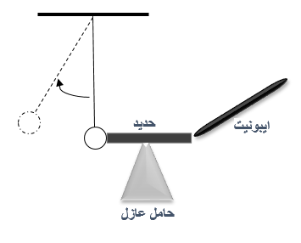

**الوثيقة 1**

**الجزء الثّاني: (08نقاط)**

**الوضعية الإدماجيّة:**

كان محمّد يساعد أباه في بناء منزلهم الجديد. حيث كانا ينقلان الرّمل إلى الطابق العلوي بواسطة دلو يسحبه محمد بواسطة حبل يمرّ على بكرة. في مرّة من المرّات و عند ارتفاع الدّلو الى أعلى انقطع الحبل و سقط الدّلو بالقرب من محمّد و كاد أن يصيبه.

1. بإهمال تأثير الهواء على الدّلو في حالة السقوط:
2. ما هي القوّة المؤثّرة على الدّلو؟
3. أحسب شدّتها.ثمّ مثّلها بشعاع مستعملا السلّم التالي: 1Cm 50N
4. أيّ من المخططين (a) و (b) يوافق حركة الدّلو في حالة سقوطه؟ لماذا؟

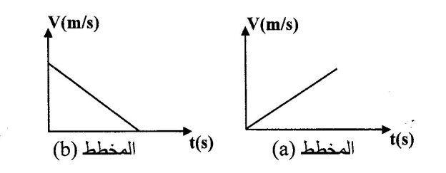

1. ما الذي أدّى إلى انقطاع الحبل برأيك؟ قدّم نصائحًا لمن يعملون في هذا الميدان لتفادي مثل هذه الأخطار.

**المعطيات:**

كتلة الدّلو مملوء بالرّمل: **m = 15 Kg**.

الجاذبية الأرضية: **g = 10 N / Kg**

**انتبه**

لن يسألك الله يوم القيامة عن قوانين الرّياضيات و لا عن قوانين الفيزياء، و لكن سيسألك عن الغشّ فيها.